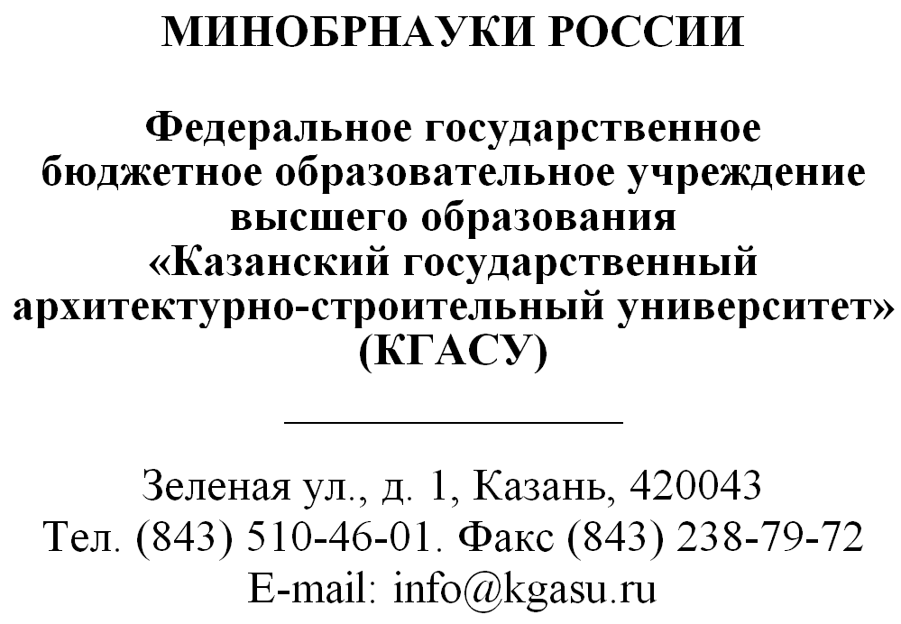  ________.2016 г. № __  На № ____________ от _________.2016 г. | Председателю подкомиссии по присуждению гранта Правительства Республики Татарстан  "Алгарыш" на подготовку, переподготовку и стажировку  граждан в российских  и зарубежных образовательных  и научных организациях
Уважаемый Председатель!

Казанский государственный архитектурно-строительный университет рекомендует
^{(ФИО соискателя Гранта)}

(должность) или (курс, группа, специальность)

на получение гранта правительства Республики Татарстан «Алгарыш»

в категории
^{название категории}

на обучение в
(место прохождения обучения с указанием названия организации и страны)
по специальности

продолжительностью ___________ в период с __________ по ____________

с целью

КГАСУ гарантирует обеспечение софинансирования обучения в размере 10% от общей стоимости обучения и последующее трудоустройство на территории Республики Татарстан на период не менее трех лет с момента окончания обучения.

С уважением,

Ректор Р.К. Низамов
(текст оформляется в произвольной форме с учетом требований положения*)

* Прилагается план стажировки, ожидаемые результаты стажировки, обосновывается необходимость стажировки соискателя гранта (в произвольной форме)

